Семья в работе школы и школа в жизни семьи.
Быкова Людмила Николаевна, старший воспитатель ГБОУ Школа № 1359,
Шишкина Наталия Владиславовна, педагог-психолог ГБОУ Школа № 1359

Для каждого из нас школа является важным институтом развития и воспитания, а семья – той самой малой, самой первой родиной, с которой начинается все в нашей жизни.
Появляясь на свет, малыш впервые знакомится с этим миром: слышит нежный голос матери и мелодию колыбельной, впитывая в себя красоту музыки и родного языка; видит нежный и ласковый взгляд родителей, получая первые уроки любви и заботы. Семья для ребенка – это и первый институт жизни, и огромный мир, в котором он учится делать первые шаги и открытия, учится любить и проявлять сочувствие. Здесь в семье впервые постигаются понятия добра и зла, истины и красоты.
Роль семьи в становлении будущего взрослого человека невозможно переоценить. Именно в ней дети впервые вступают в социальные отношения, усваивают моральные ценности и культурные традиции, и именно семья может оказать на формирование личности как положительное, так и отрицательное влияние. К сожалению, семья может стать для ребенка не только местом защиты и источником духовных смыслов. Иногда атмосфера в семье способствует разрушению личности.
Зависимость результатов воспитания от атмосферы в семье выдвигает перед педагогами важнейшую задачу – задачу повышения психолого-педагогической компетентности родителей в вопросах развития и воспитания подрастающего поколения.
С одной стороны, современные родители имеют неограниченный доступ к огромному количеству информации о воспитании. С другой стороны, им трудно сложить все эти знания в единую логическую структуру. В результате, современные мамы и папы находятся порой в совершенной растерянности и не знают, как вести себя в той или иной ситуации с малышом. Выстраивая отношения с детьми, родители часто руководствуются тем опытом, который они сами получили в школе или в семье со своими родителями. Этот опыт не всегда бывает удачным, и тогда действия родителей могут нанести развитию ребенка серьезный ущерб.
Именно поэтому школа должна деликатно включаться в процесс семейного воспитания.
На протяжении нескольких лет в работе дошкольных групп ГБОУ Школы № 1359 педагогами реализуется проект «Родители и дети. Счастливы вместе», целью которого является укрепление детско-родительских отношений, повышение психолого-педагогической компетентности родителей и формирование у них ответственного отношения к воспитанию детей в семье.
Основными направлениями реализации данного проекта являются:
- Психологическое
В ходе индивидуальных встреч и совместных тренингов, бесед и консультаций, семинаров и презентаций педагогом-психологом и другими специалистами дошкольных групп оказывается психологическая поддержка и помощь детям и родителям в самых разных ситуациях.
Например, в период адаптации малышей к условиям дошкольных групп мамы и папы вместе с нашим педагогом-психологом Шишкиной Наталией Владиславовной разучивают игры на снятие тревожности и страхов, посещают совместные тренинги и получают от педагогов индивидуальные советы и рекомендации.
- Информационное
В ходе наблюдений за детьми и с помощью обратной связи с родителями наши педагоги получают информацию о проблемах, возникающих в семьях наших воспитанников. Просветительская работа включает в себя создание специальных информационных материалов для родителей. Нами разработаны видеоматериалы и презентации, содержащие информацию о том, как гармонично развивать и воспитывать детей, и какие конкретные практики могут помочь им в этом. Эти материалы доступны для всех родителей в телеграмм-канале, который так и называется «Родители и дети. Счастливы вместе» и позволяют им получить необходимые знания и навыки в удобной форме.
Здесь родители могут познакомиться с анализом результатов современных исследований о развитии детей, с практическими рекомендациями по взаимодействию с малышом в той или иной ситуации, здесь же вниманию родителей представлены специально подобранные педагогом-психологом сказки и мультфильмы, помогающие детям и родителям продуктивно решать возникающие у них трудности.
- Практическое
Данное направление проекта реализуется в совместных культурных мероприятиях и домашних досугах, проводимых при методической поддержке наших воспитателей и специалистов. Родители наших воспитанников становятся не только зрителями мероприятий, проводимых в образовательной организации, но и их активными участниками, актерами и режиссерами. Мы регулярно проводим конкурсы, рассказываем сказки, делаем презентации, предлагаем домашние задания для совместного выполнения.

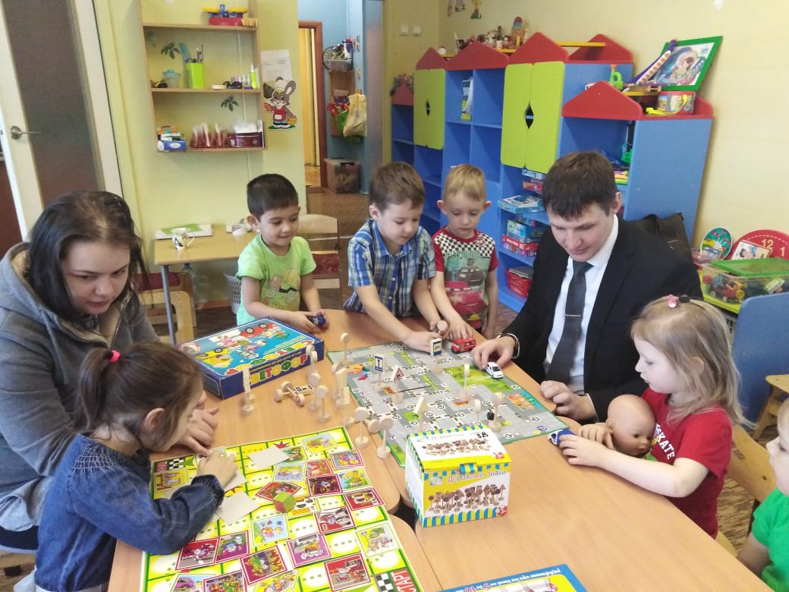

Проводя с детьми занимательные досуги и игры, родители и педагоги вместе решают актуальные для каждой конкретной семьи психологические и воспитательные задачи. С помощью специально подобранных игр, упражнений, произведений детской художественной литературы родители вместе педагогами помогают своим малышам расти и развиваться, справляясь с серьезными психологическими проблемами: детскими тревогами и страхами, застенчивостью и неуверенностью в себе, детскими капризами и психологическим напряжением во время адаптации.
Результаты проводимой нами работы весьма значимы как для школы, так и для каждой семьи. Педагоги отмечают, что реализация проекта «Родители и дети. Счастливы вместе» помогает им в установлении между семьей и школой продуктивного доверительно-делового сотрудничества, объединяет усилия родителей и педагогов для развития, обучения и воспитания наших детей, укрепляет институт семьи. Родители в свою очередь отмечают, что полученные знания помогают им не только в процессе воспитания, но и укрепляют, и гармонизируют отношения в семье. В конечном итоге вся эта работа создает благоприятную атмосферу для полноценного проживания каждым ребенком счастливого детства.

